中一·今日动态
｜2025.3.3｜
新的一周开始了，今天早晨天空下起了很大的雨，孩子们在家人的护送下来到了幼儿园，被子们孩子们还是和之前一样自己拉到了午睡室。继续着每天的日常活动。今天来了22位小朋友，有3个小朋友请假，希望他们早早来幼儿园上学哦。
-晨间活动-
今天我们的早点吃的是鲜牛奶、脆香桃酥。每天孩子们来园都很主动的把自己的事情处理好，然后开始一天的活动，从早点开始我们都是自由自主的哦。来看看他们的情况吧。
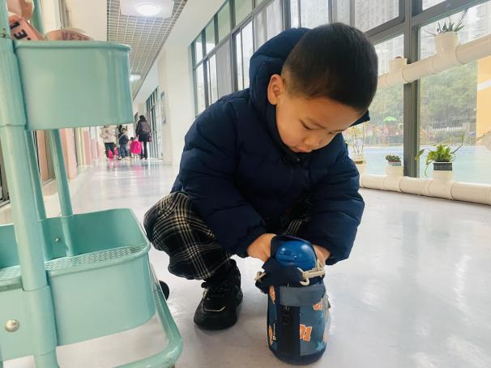 | 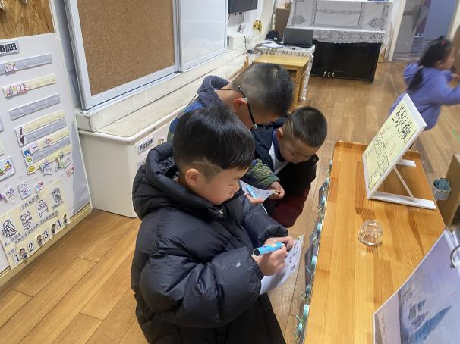
我们会自己绕好水杯带子，然后放到小车上。整齐的摆放在一起。一层有一层的有顺序。 | 然后进门之后我们会有一个晨间签到的环节，根据自己来到的时候打勾，并且还要记录天气哦。
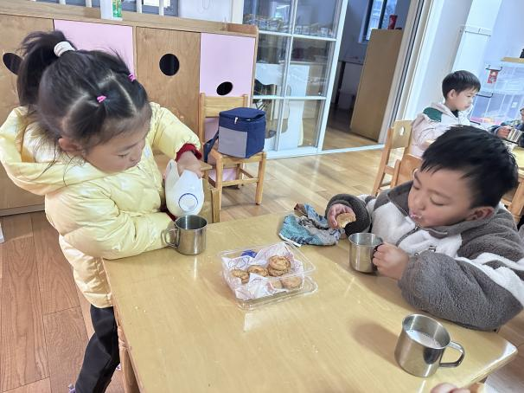 | 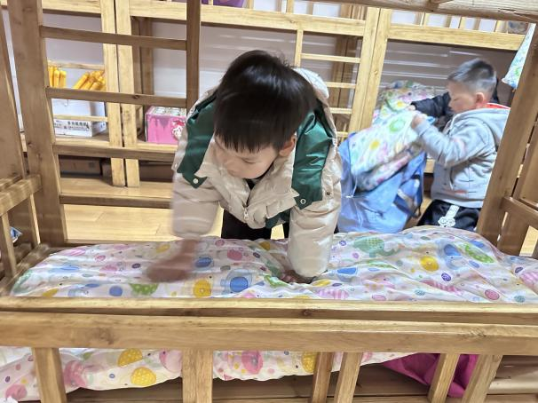
我们的会自己倒牛奶，虽然有些重量，但是我们是能行的，只要慢慢来。 | 吃完点心我们还要自己整理自己的床铺，今天的雨很大，还好被子没有打湿。

-区域游戏-
区域经过多次调整后，我们的教室中区域更加丰富了，现在科探区和我们的植物种植区、动物养殖区结合在一起了。以后我们还会每个人进行动植物的成长变化。
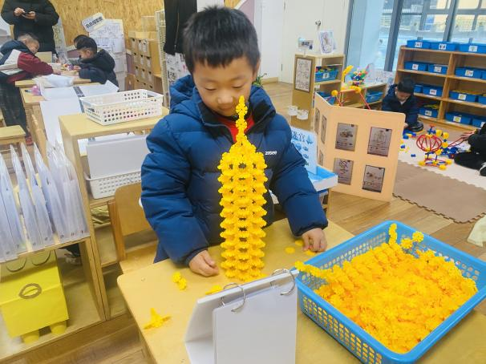 | 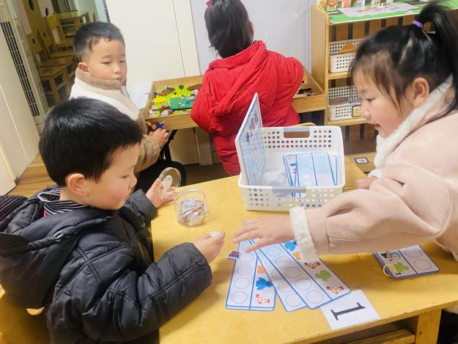
今天我在建构区拼搭了一个火箭，火箭有4个喷射器。 | 我和好朋友一起挑战这个益智区的冬日密码游戏。很好玩哦！
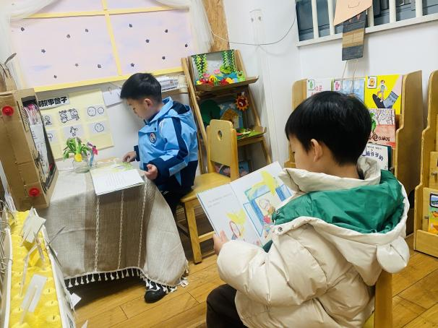 | 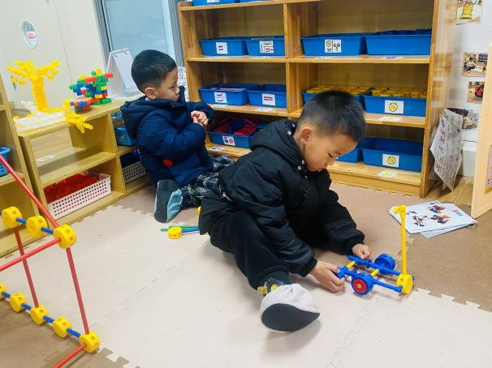
我们来到了图书区，我看着自己的绘本故事，这周快要到妈妈的节日了，我来找找关于妈妈的书本。 | 万能工匠的玩具拼搭需要很大的耐心，今天我们是各自玩各自的游戏。

-室内跑酷活动-
下雨天也不怕，我们也可以在教室里活动起来。我们可以跟着电视中的音乐然后进行跑酷活动，根据电视画面我们一会跳起，一会蹲下，一会躲避障碍，一会收获金币。很是有趣呢！来看看我们的活动情况。
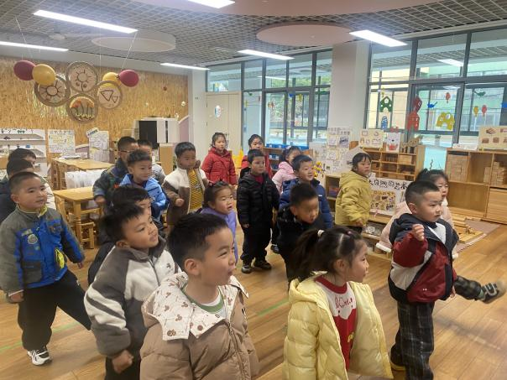 | 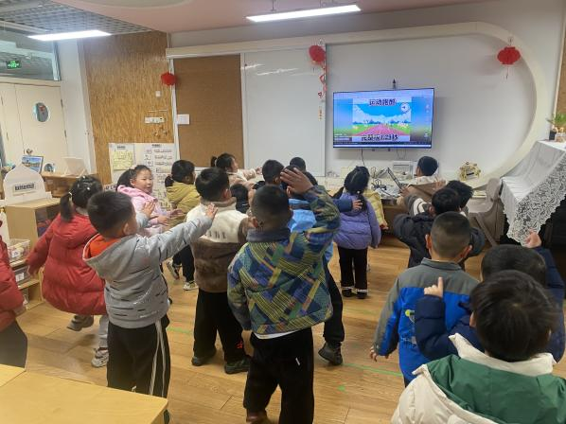
这次的金币在所测，我要伸伸腿才能够到。很好玩啊。 | 准备新的一轮游戏啦，我们用力跑起来。待会就会有障碍物啦！

-集体活动-
健康：如何保护耳朵
耳朵是人体最宝贵的听觉器官，是我们倾听新世界的桥梁。所以我们应该珍爱自己的耳朵，让孩子们了解耳朵的重要性，懂得如何保护自己的耳朵。
活动中小朋友们通过视频了解到了耳朵的重要性，提高爱护耳朵的意识。根据图片初步了解耳朵的外形特征和构造，知道耳朵的作用。另外还知道了辨别危害耳朵的行为，学会保护耳朵的方法。
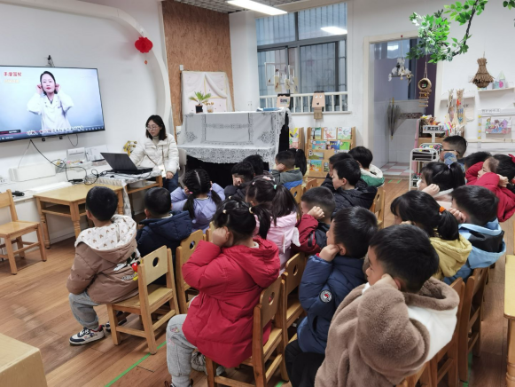 | 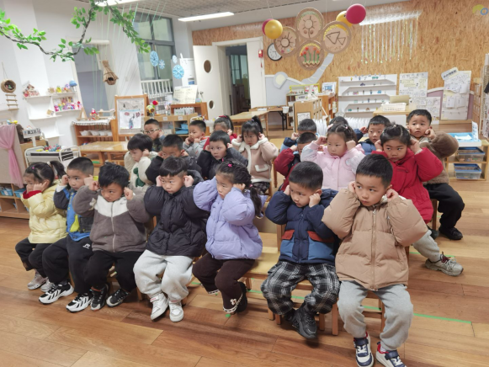
摸一摸我们的耳朵，耳朵就像数字3一样，弯弯的。 | 拉拉我们的小耳朵，这样是可以按摩到上面的神经哦！
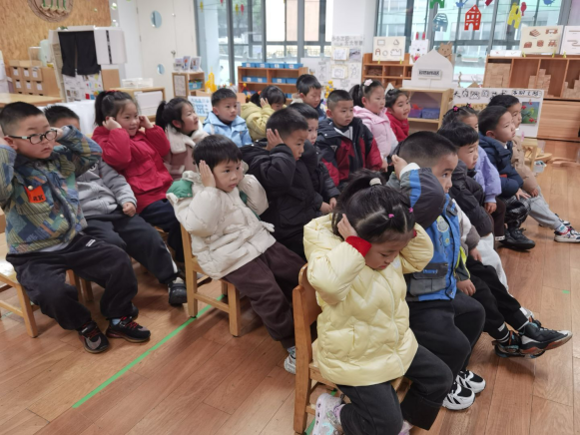 | 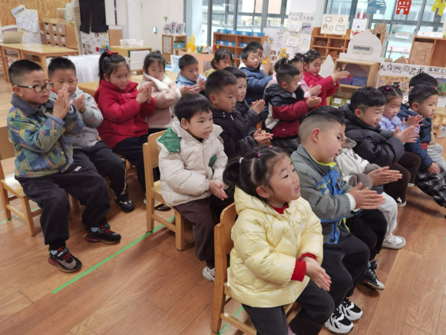
这样的动作可以让我们感受耳鼓的震动，双手捂住耳朵再快速的弹开。 | 保护我们的耳朵开始啦，掌心搓热放在耳朵上。

-午餐活动-
今天我们午餐吃的是藜麦饭、糖醋排骨、莴苣炒香干、青菜牛肉丸子汤，经过一周的报菜名环节，孩子们对蔬菜的认识越来越多啦！他们现在吃饭也变得积极主动了很多。
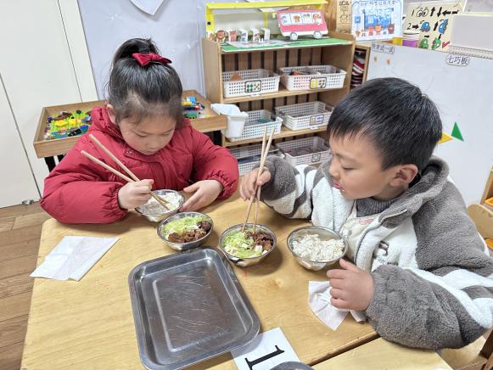 | 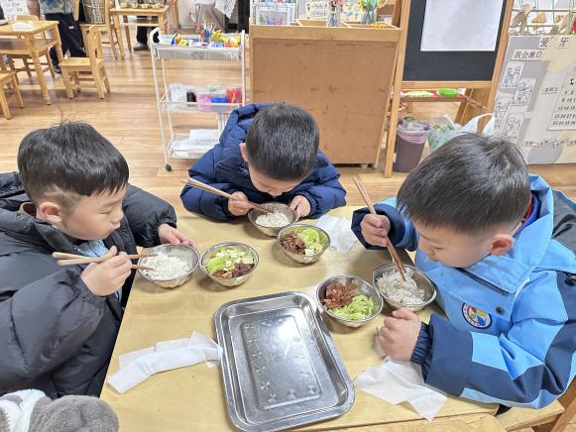
春天的莴苣真好吃，脆脆的。和豆腐干一起炒着吃很鲜美。 | 今天的糖醋排骨也很入味，酸酸甜甜真好吃。
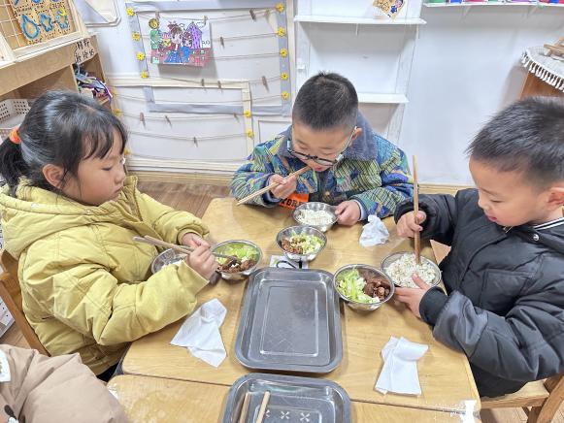 | 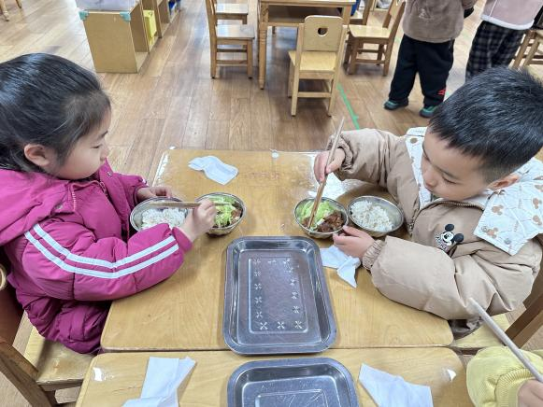
我们喜欢幼儿的饭菜，每天是荤素搭配的。老师给我们的分量每个小朋友都是一样的。 | 我要大口吃起来了，等会凉了就不好吃啦。

-温馨提示-
- 春季传染病高发期，请尽量不要去人多密集处。
- 天气温度反复无常，请家长们时常关注幼儿穿衣情况。
- 近期诺如病毒比较猖獗，请关注孩子们的各项身体体征。
- end -
在一起的点滴都值得记录
我们｜中一班｜在一起

